Светодиодные экраны
Информационные всегда были востребованы в самых различных сферах и учреждениях, – к ним относятся спортивные арены и стадионы, военные комплексы, ситуационные и диспетчерские центры, аэропорты и вокзалы, шоу-бизнес и реклама. Сегодня это оборудование используется также в телевизионных и радиостудиях, в ночных клубах, гостиничных комплексах, в бизнес-центрах и на торгово-развлекательных площадях.
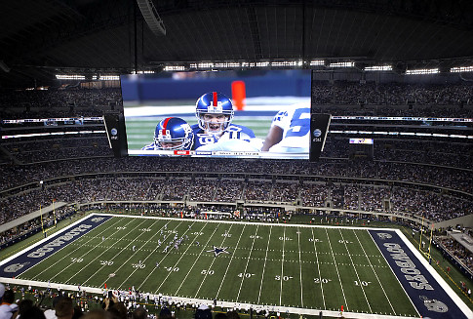
По мере расширения сферы использования, менялись и технологии экранов, – производители старались найти новые способы улучшения передачи изображения, увеличения его дальности, снижения энергопотребления. Первыми источниками света были простые лампы накаливания, их сменили газоразрядные матричные панели, затем последовали флуоресцентные лампы, галогенные лампы и другие виды источников. На современном рынке самыми востребованными считаются изделия, основанные на светодиодах, а именно – светодиодные экраны. Появившись на мировом рынке в конце 90-х годов, светодиоды стали набирать популярность, постепенно вытесняя из производства предшествующие технологии; они не потеряли своей актуальности и сегодня.
Конструкция светодиодных экранов
В основе конструкции применяется схема построения «пчелиных сот», – электронный дисплей состоит из объединенных в пиксели светодиодов. Диоды излучают синее, зеленое и красное свечение; складывая их в различных пропорциях, можно получить более одного миллиарда цветов. Это позволяет достичь насыщенности изображения, передачи натурального цвета, создания плавных цветовых переходов. Разрешение и размер получаемого изображения зависит от количества пикселей на экране и от того, сколько светодиодов использовано в одном пикселе. Эти факторы влияют также и на цену светодиодного экрана.
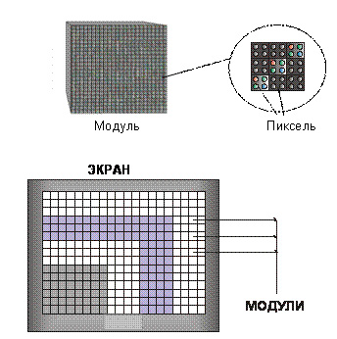
В зависимости от размещения светодиодов экраны могут быть:
- Матричные (экраны для использования внутри помещения);
- Кластерные (уличные светодиодные экраны).
Оба вида экранов могут работать в автономном режиме, сохраняют высокое качество, контрастность и четкость изображения из любой точки обзора. По ряду параметров они намного превосходят плазменные панели.
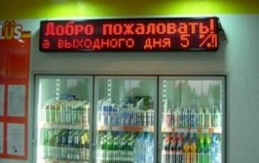
В уличных светодиодных экранах применяются модули, защищающие их от внешних атмосферных воздействий, таких как осадки, влажность, низкие и высокие температуры, при этом рабочие способности оборудования отличаются самыми высокими показателями.

Цена светодиодного экрана.
Перед приобретением оборудования необходимо определиться, где и с какими целями вы планируете его применять. На основе ваших условий подбираются параметры дисплея.
Цена светодиодного экрана складывается из:
- Размеров светодиодной панели;
- Количества и типа используемых в пикселе светодиодов;
- Плотности распределения пикселей;
- Количества символов на панели;
- Наличия или отсутствия модулей, защищающих экран от внешних воздействий.
В каталоге компании «Ремикон» представлено множество вариантов исполнения светодиодных экранов, мы также занимаемся изготовлением экранов на заказ по определенным параметрам. Наши менеджеры всегда готовы проконсультировать вас по вопросу выбора и приобретения оборудования; всю необходимую информацию вы можете получить по телефону, указанному в разделе «Контакты».

